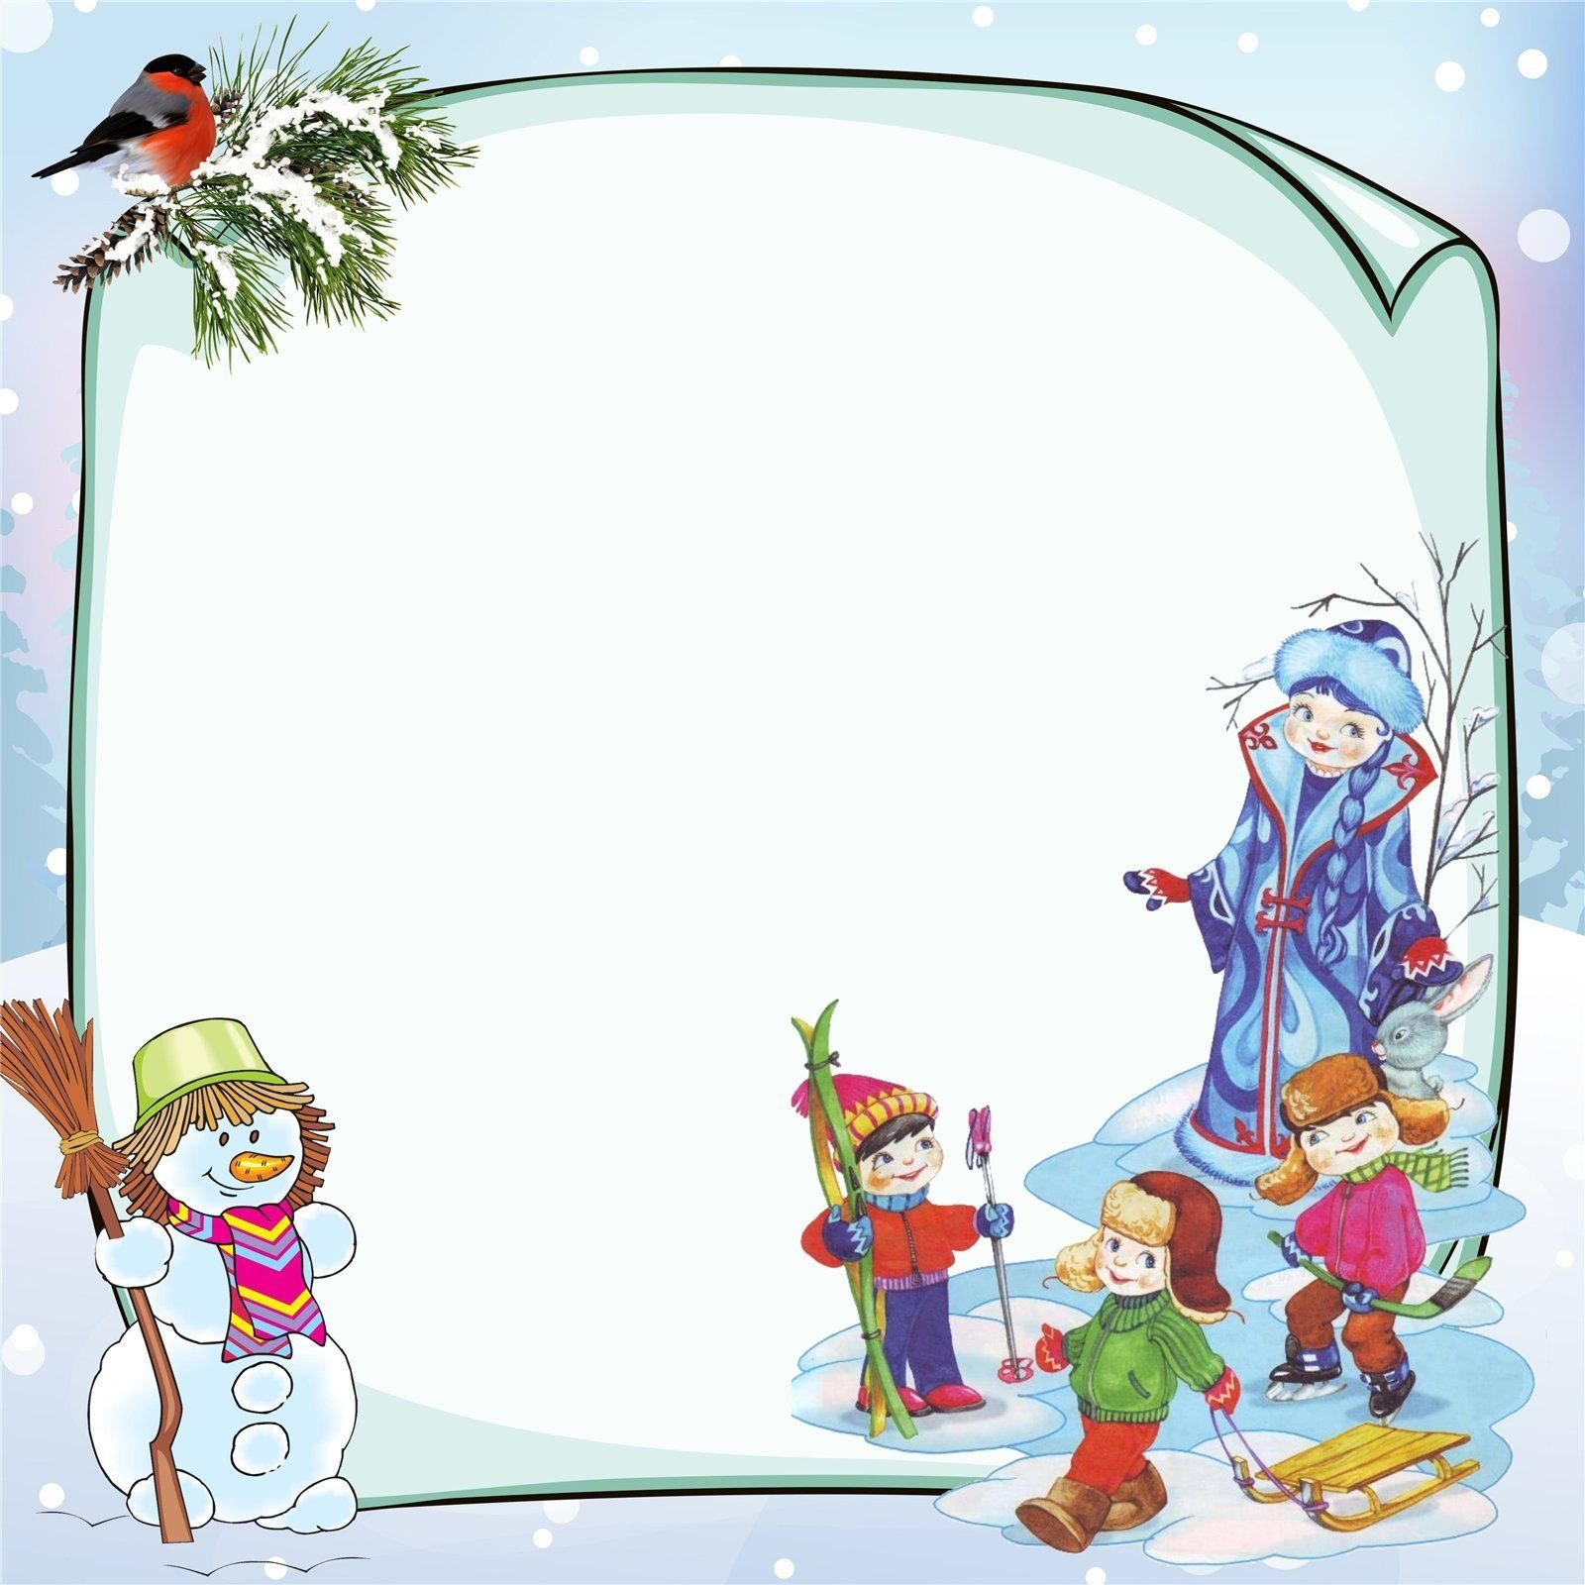
Консультация для родителей:
"Зимние забавы"
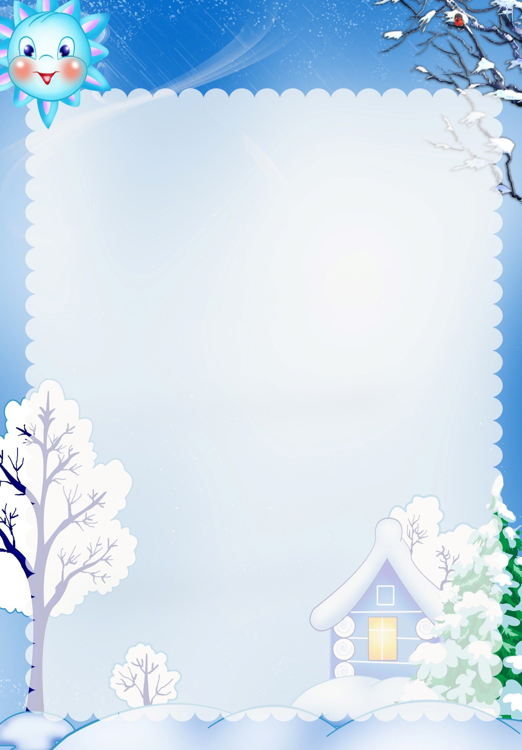
Вот и наступила наша любимая зимушка-зима. Прогулки с детьми зимой не только прекрасное время для развлечений на открытом воздухе, но и замечательный способ оздоровления.
Во время прогулки дети получают заряд бодрости и хорошее настроение. Детям интересно на свежем воздухе, когда они заняты. Скука приходит тогда, когда ребята остаются без дела. Разнообразие игр, наблюдений, упражнений, труд увлекает детей: они порой забывают о времени. Познав радость и удовольствие от предложенной им деятельности, они уходят с прогулки с желанием продолжить её.
Дети очень любят спортивные игры и упражнения, которые способствуют физическому развитию растущего организма. Физическая нагрузка совершенствует деятельность основных физиологических систем организма (нервной, сердечно-сосудистой, дыхательной), улучшению физического развития, физической подготовленности детей, воспитанию положительных морально-волевых качеств.
Спортивные игры и упражнения способствуют воспитанию положительных черт характера. Отличительная черта зимних прогулок – их эмоциональность, подвижность, насыщенность. Положительный эмоциональный настрой является важной предпосылкой здоровья, предупреждает различные заболевания, поддерживает интерес к физическим упражнениям, к прогулке. К тому же, родители могут участвовать в зимних играх вместе с детьми. Да и сами родители, играя с детьми, не заметят, как пролетело время и не успеют замерзнуть, поскольку им не придется стоять и наблюдать за играющим в снегу ребенком.
Зимние забавы для детей:
*Санки — это одно из любимейших развлечений детворы. Поэтому обязательно нужно зимой покататься с горки на санках. Вы можете вместе с детьми придумывать различные способы катания на санках, а также следить за безопасностью.
*Игра «Ангелы» - это одно из лучших семейных развлечений. Покажите ребенку, как правильно делать снежного ангела. Например, выберите место в парке или во дворе, где есть достаточно места с чистым снегом. Вы можете вместе с ребенком повалиться в сугроб, рассказать ему, как нужно хлопать руками, чтобы получился ангел с крыльями. Затем помогите ребенку встать, чтоб не разрушился снежный ангел.
Если эта игра вам и вашему ребенку уже давно знакома, то попробуйте разнообразить ее. Например, придумывайте и создавайте на снегу отпечатки различных животных, растений и т. д.
*Следы на снегу
Как только выпадет новый снег, можно отправиться с ребенком на прогулку и попытаться отыскать следы какого-нибудь животного (может, вы найдете след собаки, кошки, лисицы или зайчика, а может, какой-нибудь птички). Также можно самим создавать различные следы.
*Катание с горки.
Катание с ледяной горки - одно из любимейших детских забав зимой. Полюбив это занятие, детишки готовы кататься с горки до бесконечности и не хотят уходить от нее домой. Одежда должна быть не промокаемой, иначе уже через 20 мин. придется идти переодеваться.

.
*Снежные скульптуры
Когда на улице много снега, так и хочется слепить снеговика, но также можно пофантазировать и слепить какое-нибудь удивительное создание.
Попробуйте слепить черепаху, кота, слоника или любое другое животное. Также снежные скульптуры можно украсить ненужными ленточками, пуговичками и другими недорогими предметами.
*Цветной лед
Если на улице морозно, то это отличный повод воспользоваться пищевыми красителями (можно обычной гуашью или акварельными красками). Покажите своему ребенку, как создавать цветной лед. Используйте разные формочки, краски и воду, а также можно добавлять в лед ягоды и веточки. Можно таким образом сделать украшения для елочки во дворе или в парке.
Также можно заморозить цветную воду в тарелочках или воспользоваться фольгой, чтобы придать ледяным скульптурам любую желаемую форму (сердца, лапки, ноты, шарики, звездочки и т. д.), а затем сделать из цветных льдинок дорожку или выложить какую-то картинку (композицию). Все зависит от вашего воображения. Кроме того, с помощью подкрашенной воды можно делать снег цветным, а если воспользоваться пипеткой, то вы с ребенком сможете нарисовать на снегу любую картинку.
*Туннели
В такую игру здорово играть, когда на улице очень много снега и просто огромные сугробы. С малышом можно взять лопатки и «рыть» туннели или делать лабиринты. В таких тоннелях, также можно спрятать игрушку или играть в прятки.

